統計分析與資料視覺化專案交接手冊
無母數統計檢定實務應用、Seaborn 箱形圖繪製規範與白話結果判讀指南
交接專案 | 生醫組織標記、運動員薪資與生理特徵無母數統計分析
交接對象 | 接手資料分析同仁、研究助理、專案主管及跨領域協作夥伴
涵蓋資料集 | Mann whitney.xlsx、KW_Pro_salary.xlsx、KW_Blood type.xlsx
核心統計方法 | 曼-惠特尼 U 檢定 (Mann-Whitney U)、克魯斯卡爾-沃利斯檢定 (Kruskal-Wallis H)
程式與產出檔案 | run_statistical_analysis.py、statistical_results_summary.csv、4張高清圖表

📌 專案交接背景與目標
這次交接的文件主要是整理我們針對生醫組織標記（Mann whitney.xlsx）、職業運動員薪資（KW_Pro_salary.xlsx）以及血型與身高特徵（KW_Blood type.xlsx）這三組資料集的統計分析過程與視覺化結果。撰寫這份手冊的目的，是希望讓接手資料分析的同仁、研究助理或跨領域合作的夥伴，就算過去沒有修過很深的高等統計學，也能快速理解我們這批資料是怎麼算的、為什麼要選用這些方法，以及之後對外報告或寫論文時該如何解讀這些數據。

第一章、為什麼這次分析「必須」使用無母數統計？
先稍微說明一下為什麼這次分析沒有使用大家在學校最熟悉的「獨立樣本 t 檢定（Independent t-test）」或「單因子變異數分析（One-way ANOVA）」。這類傳統的母數統計方法（Parametric Statistics）雖然很常被使用，但它們有一個很嚴格的前提，就是資料必須符合「常態分佈（鐘形曲線）」，而且樣本數通常要夠大（一般建議 N > 30）。
但在我們這次處理的三個真實資料集中，如果直接套用傳統方法會出現很大的限制與問題：
首先是樣本數太小的問題。在 Mann whitney.xlsx 這份資料中，乳癌組只有 8 筆數據，肺腺癌組也只有 9 筆。在樣本數只有個位數的情況下，去做常態分佈檢定（像是 Shapiro-Wilk 檢定）的檢定力其實非常低，如果這時候直接套用 t 檢定，很容易會產生誤判。
除此之外，像是 KW_Pro_salary.xlsx 這種運動員薪資數據，則有極端值嚴重拉扯的情況。舉例來說，MLB 的大谷翔平年薪高達 7,000 萬美元，但 WNBA 選手的年薪大約落在 20 萬美元左右，兩者相差了 350 倍！在這種極度右偏的數據裡，少數幾位天價選手就會把整個聯盟的「平均值」大幅拉高，使平均值失去原本的代表性。
這些限制使我們決定改採用「無母數統計（Non-parametric tests）」，因為它不需要假設母體的分佈型態，就算資料裡有極端值、離群值或是嚴重偏斜，算出來的推論結果依然很穩健可靠。
然後先簡單介紹一下無母數統計到底在算什麼。它的原理是不去看原始數字實際上差了多少，而是把所有樣本從小到大排隊，去看哪一組的「排隊名次（Rank，也就是等級秩）」整體排在比較前面！這樣一來，就算第一名拿到了 1 億美元，他在隊伍裡也只是「第 1 名」，不會因為個人的天文數字去扭曲整組的名次結構。這次三個檔案對應的方法整理如下表：
分析比較情境 | 傳統母數方法 (需常態) | 無母數方法 (本次採用) | 本次對應檔案
兩組獨立樣本比較  (如：乳癌 vs 肺腺癌) | 獨立樣本 t 檢定  (Independent t-test) | 曼-惠特尼 U 檢定  (Mann-Whitney U Test) | Mann whitney.xlsx  (OUTPUT(1).pdf)
三組以上獨立樣本  (如：4大聯盟、4種血型) | 單因子變異數分析  (One-way ANOVA) | 克魯斯卡爾-沃利斯檢定  (Kruskal-Wallis Test) | KW_Pro_salary.xlsx  KW_Blood type.xlsx

第二章、三大數據集實證結果與白話解讀

1. 乳癌與肺腺癌組織之 HER2 表現量比較（Mann-Whitney U 檢定）
• 研究背景：HER2 是一種會促進細胞生長的原致癌基因蛋白，在臨床上，HER2 過度表現是乳癌標靶治療（像是赫賽汀 Trastuzumab）很重要的生物標記。我們這次比較了乳癌組（BC, n=8）與肺腺癌組（LUAD, n=9）組織中 HER2 的相對定量表現量。
• 數據統計指標：
- 乳癌組 (BC)：中位數 446.50（平均 434.50 ± 202.05，範圍 156 ~ 666）
- 肺腺癌組 (LUAD)：中位數 118.00（平均 128.44 ± 25.62，範圍 111 ~ 187）
• 統計檢定值：Mann-Whitney U = 1.0, Wilcoxon W = 46.0, Z = -3.372, p = 0.0009 (< 0.001***)，效應值 r = 0.818。
📌 向非專業主管/聽眾白話解讀 ：
「我們比較了 8 位乳癌患者與 9 位肺腺癌患者的腫瘤組織後，發現乳癌組織的 HER2 蛋白質含量明顯高於肺腺癌非常多（p < 0.001）！肺腺癌組的數值全部擠在 111 到 187 之間，而乳癌組幾乎都在 250 以上，最高還到 666。統計上這種差異是隨機巧合造成的機率小於千分之一，加上效應值 r = 0.82 屬於極強效應，證實了 HER2 在這兩種癌症中的表現確實有很高的特異性。」

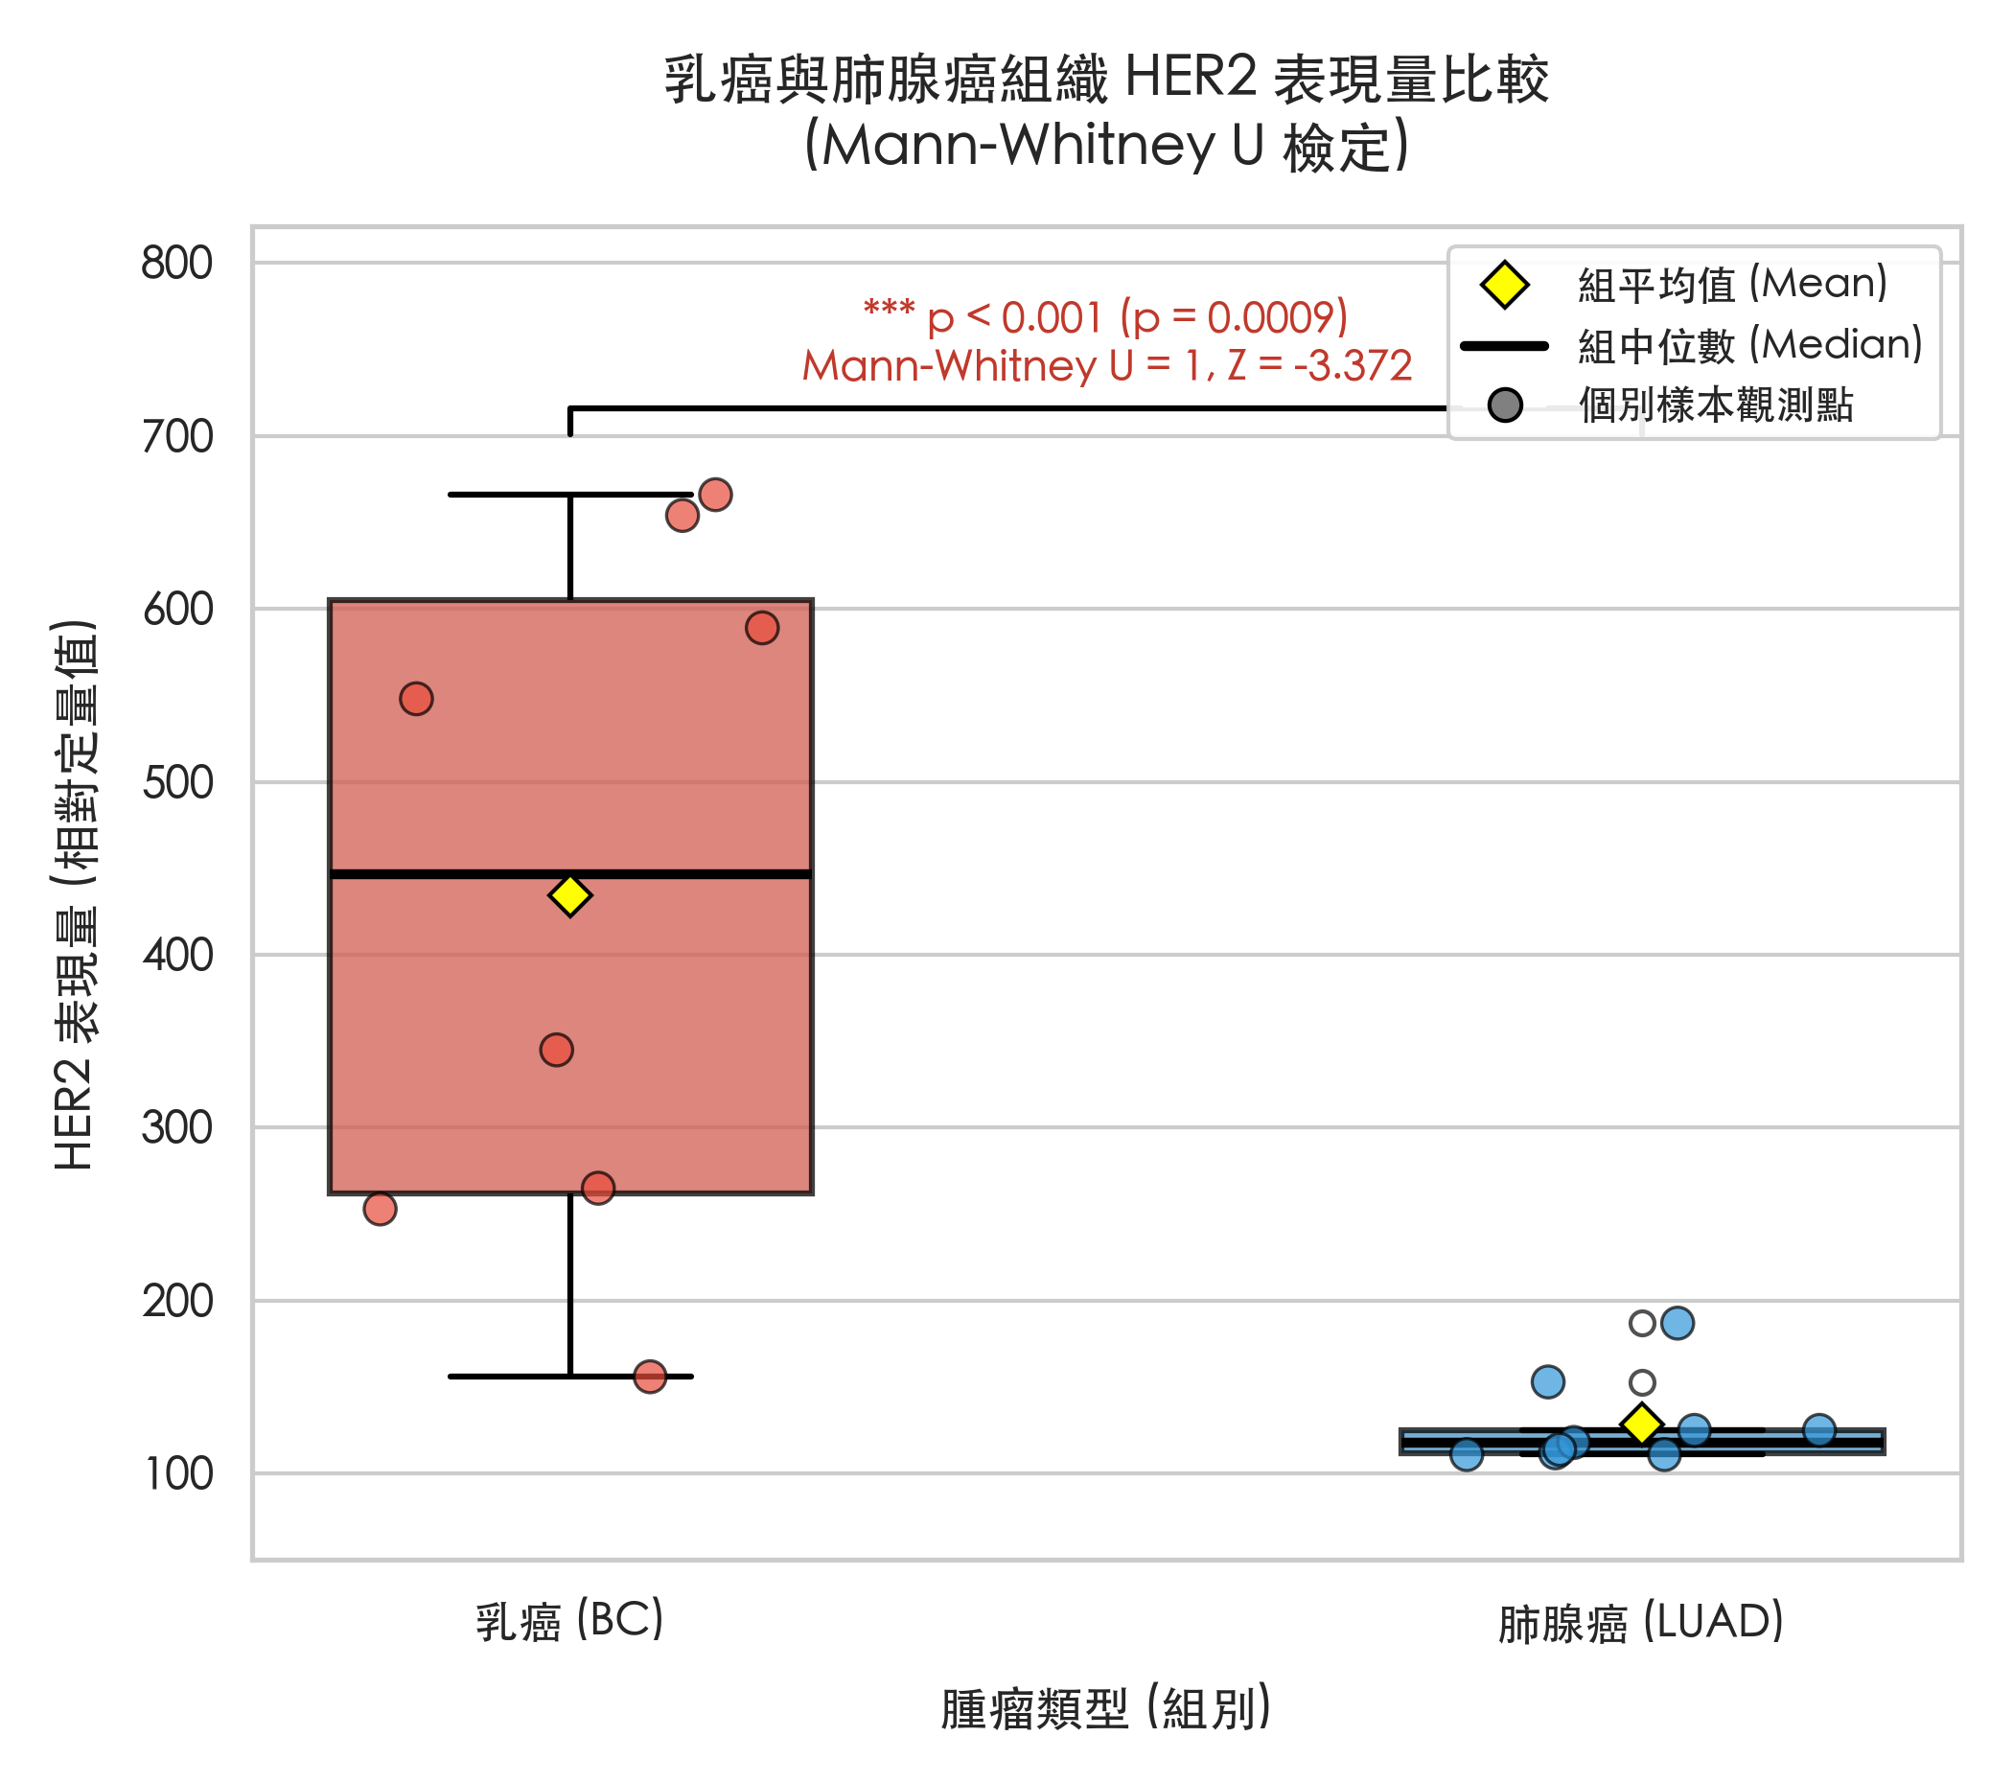
圖 1：乳癌與肺腺癌組織 HER2 表現量之 Seaborn 箱形圖（附個別樣本分佈與顯著性標註）

2. 四大職業運動聯盟年薪比較（Kruskal-Wallis 檢定與事後比較）
• 研究背景：取樣美國四大職業聯賽（NFL 美式足球、NBA 籃球、MLB 棒球、WNBA 女子籃球）各前 10 名頂尖選手的年薪（共 40 筆），來探討跨聯盟之間的待遇差異。
• 數據統計指標：
- NFL (n=10)：中位數 5,275 萬美元（平均 5,246 萬美元，最高 6,000 萬美元）
- NBA (n=10)：中位數 4,662 萬美元（平均 4,546 萬美元，最高 5,576 萬美元）
- MLB (n=10)：中位數 3,850 萬美元（平均 4,237 萬美元，最高大谷翔平 7,000 萬美元）
- WNBA (n=10)：中位數 20.35 萬美元（平均 19.99 萬美元，最高 25.2 萬美元）
• 整體檢定：Kruskal-Wallis H = 27.611, df = 3, p < 0.001***，效應值 η² = 0.684。（代表聯盟之間存在極大的薪資差異）
• 事後兩兩檢定（採用 Bonferroni 校正，避免偽陽性）：
- WNBA vs NFL / NBA / MLB：校正後 p 值皆小於 0.001***（存在巨大性別與聯盟收益鴻溝）。
- NFL vs MLB：校正後 p = 0.030*（NFL 頂尖四分衛年薪顯著高於棒球頂尖群）。
- NFL vs NBA (p = 0.153) 與 NBA vs MLB (p = 1.000)：未達統計顯著差異。
📌 向非專業主管/聽眾白話解讀 ：
「四大聯盟的頂尖薪資存在壓倒性的顯著不平等。WNBA 女籃前 10 名選手的『平均年薪約 20 萬美元』，而男子三大聯盟前 10 名都是『4,000 萬到 5,000 萬美元起跳』，整整差了 200 到 250 倍。
另外在男子三聯盟中，美式足球（NFL）主力四分衛的年薪集中度與頂標又比棒球（MLB）更為優渥且顯著高出一截。這份數據以無母數檢定證實了極端值並不影響整體聯盟位階的排定。」

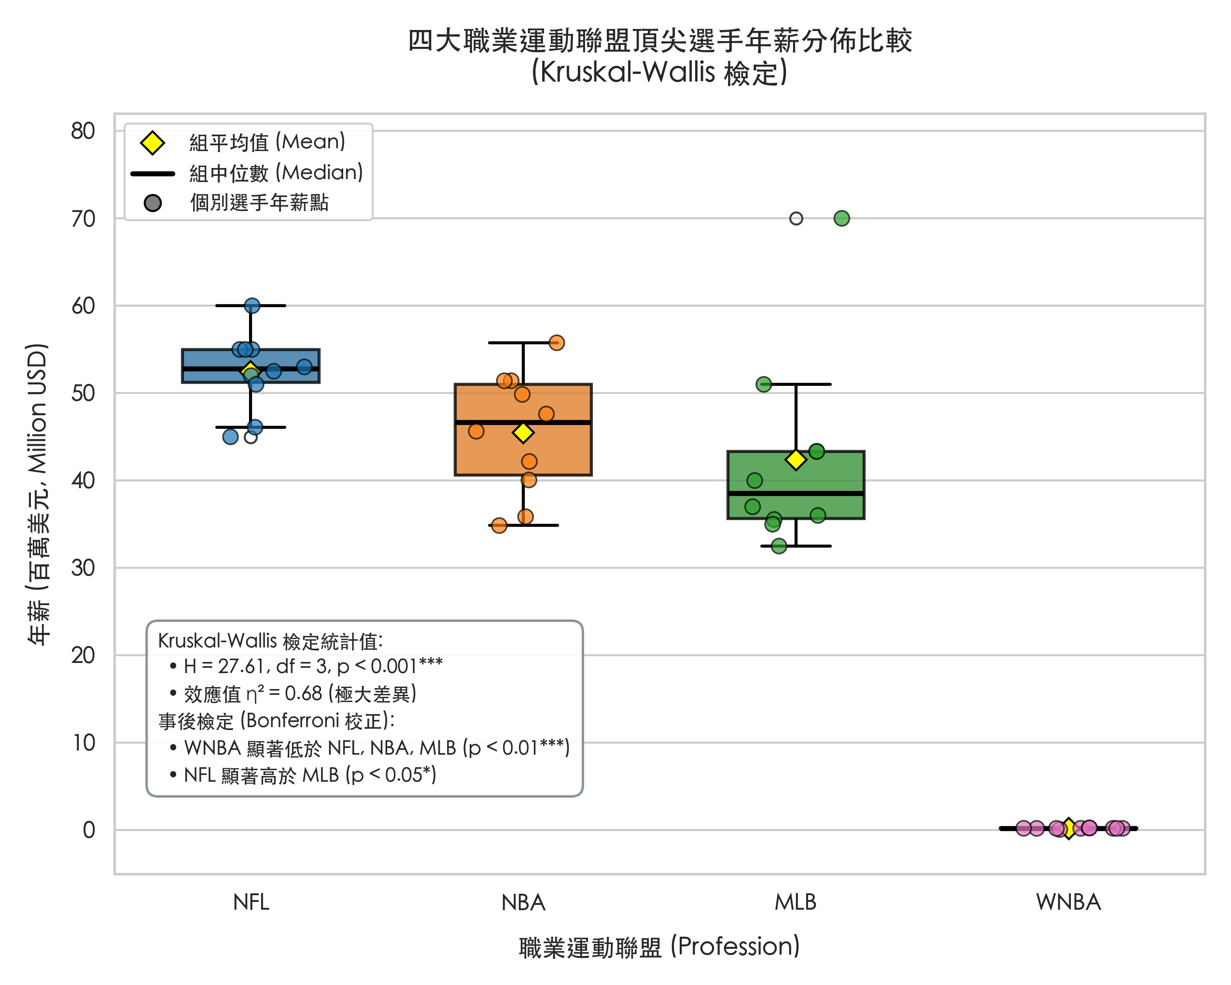
圖 2：四大職業運動聯盟頂尖年薪之 Seaborn 箱形圖（附事後檢定統計方塊）

3. 血型與身高關聯分析（Kruskal-Wallis 檢定）
• 研究背景：探討一般坊間傳聞「某種血型的人發育比較好或長得比較高」是否具有科學根據。收集 44 位成人的 ABO 血型與身高（cm）數據。
• 數據統計指標：
- A 型 (n=12)：平均 174.00 cm，中位數 173.50 cm（158 ~ 185 cm）
- B 型 (n=10)：平均 171.50 cm，中位數 173.00 cm（157 ~ 184 cm）
- O 型 (n=9)：平均 170.44 cm，中位數 170.00 cm（154 ~ 187 cm）
- AB 型 (n=13)：平均 169.92 cm，中位數 172.00 cm（154 ~ 185 cm）
• 檢定結果：Kruskal-Wallis H = 1.507, df = 3, p = 0.6806 (> 0.05, 標記為 ns, not significant)，效應值 η² = 0.000。
📌 向非專業主管/聽眾白話解讀（如何漂亮解讀『不顯著』）：
「在統計分析裡看到「不顯著（p = 0.681）」其實並不是實驗失敗，反而是給了我們一個很明確的科學結論，代表「血型跟身高之間並沒有關聯」！可以看到四種血型的平均身高都落在 170～174 公分左右，每組裡面都有高有矮，微小的差距只是隨機抽樣的正常波動。既然整體檢定沒有差異，後面就不需要再做兩兩事後檢定，可以直接在報告結論寫下：目前無科學證據支持血型會影響身高。」

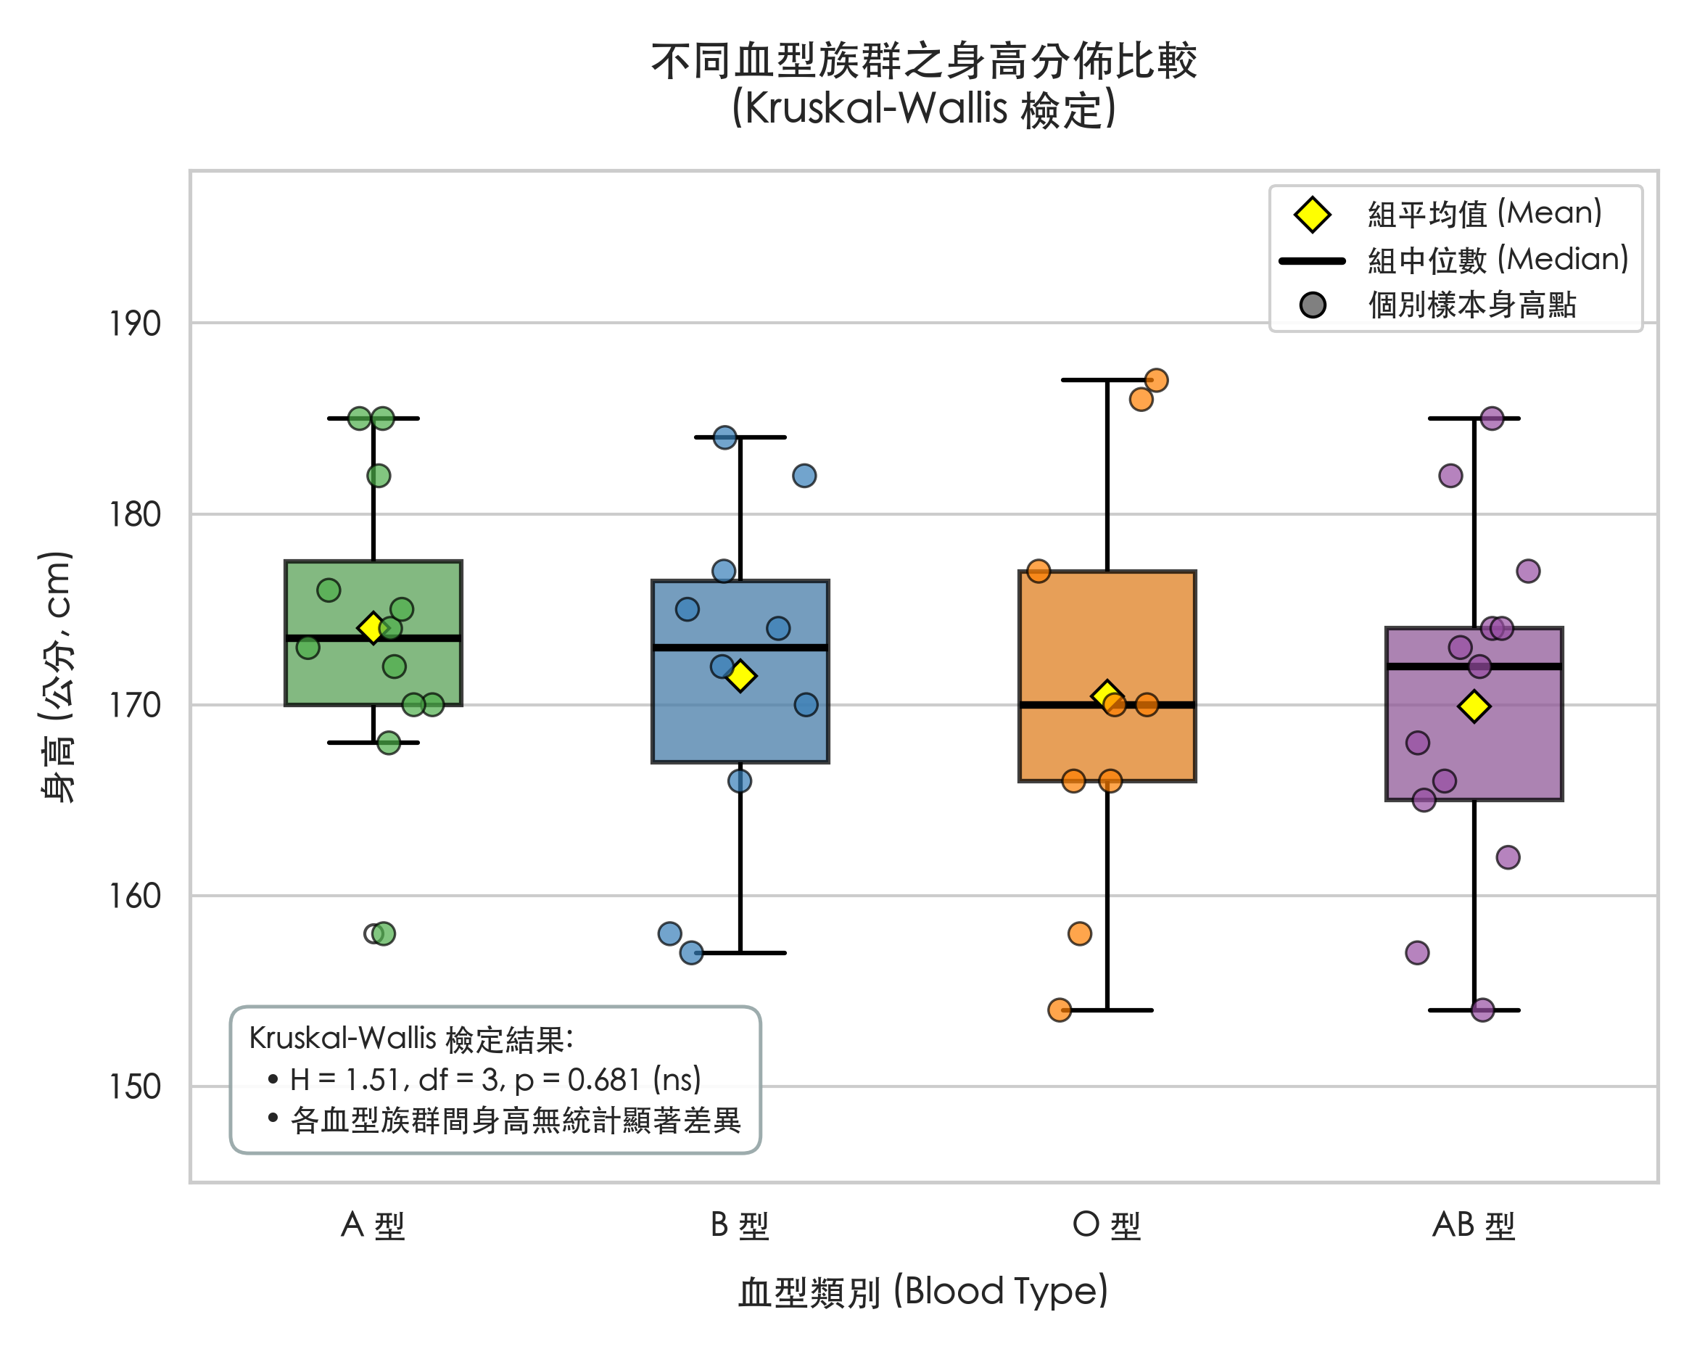
圖 3：不同血型族群之身高分佈 Seaborn 箱形圖（四組中位數一致，統計未達顯著）

第三章、圖表視覺化設計：為什麼我們改畫 Seaborn 箱形圖？
在資料呈現上，過去很多人習慣只畫傳統的長條圖（Bar Chart）來表示平均值高低，但這種畫法會把真實的資料分佈跟離群值通通藏起來，現在許多重要期刊（像是 Nature、Cell、Lancet）都已經嚴格限制單純使用長條圖了。因此，這次我們利用 Python 的 Seaborn 套件繪製「箱形圖（Box Plot）」，並在上面疊加了「個別樣本散布點（Stripplot）」。
在判讀我們產出的這四張圖表時，可以留意裡面的五個設計細節：
- 1. 中間的彩色盒子 (The Box)：代表該組「中間 50% 樣本的落點」（也就是四分位距 IQR，從 25% 的 Q1 到 75% 的 Q3）。盒子越扁代表大家的數值越集中；盒子越長就表示組內差異越大。
- 2. 盒子正中央的粗黑橫線 (Median)：這條是「中位數」（排在正中間那個人的數值）。如果黑線偏向盒子底部，代表多數人偏低（右偏分佈）；偏向頂部則代表多數人偏高。
- 3. 黃色菱形記號 (Mean, ♦)：我們在圖上額外標出了「平均值」的位置。如果黃色菱形跟粗黑橫線差不多重疊，代表分佈很對稱；但如果像 MLB 那組一樣，黃色菱形明顯比黑線高出一截，就可以讓人一眼看出這組的平均值已經被大谷翔平的極端高薪給拉高了！
- 4. 上下延伸的黑鬚 (Whiskers)：延伸出去的線代表排除離群值後的最大值與最小值（一般設定為 1.5 倍 IQR 範圍），也就是大多數樣本合理的分佈邊界。
- 5. 盒子上的浮動圓點 (Stripplot Jitter)：上面的每一個小點，都代表一位真實的受試者或球員！我們透過加上微小的左右隨機平移（Jitter），避免點跟點全部疊在一起，這樣讀者一眼就能看清楚這組到底是只有 8 個點（如乳癌組）還是有很多點，讓數據呈現更公開透明。
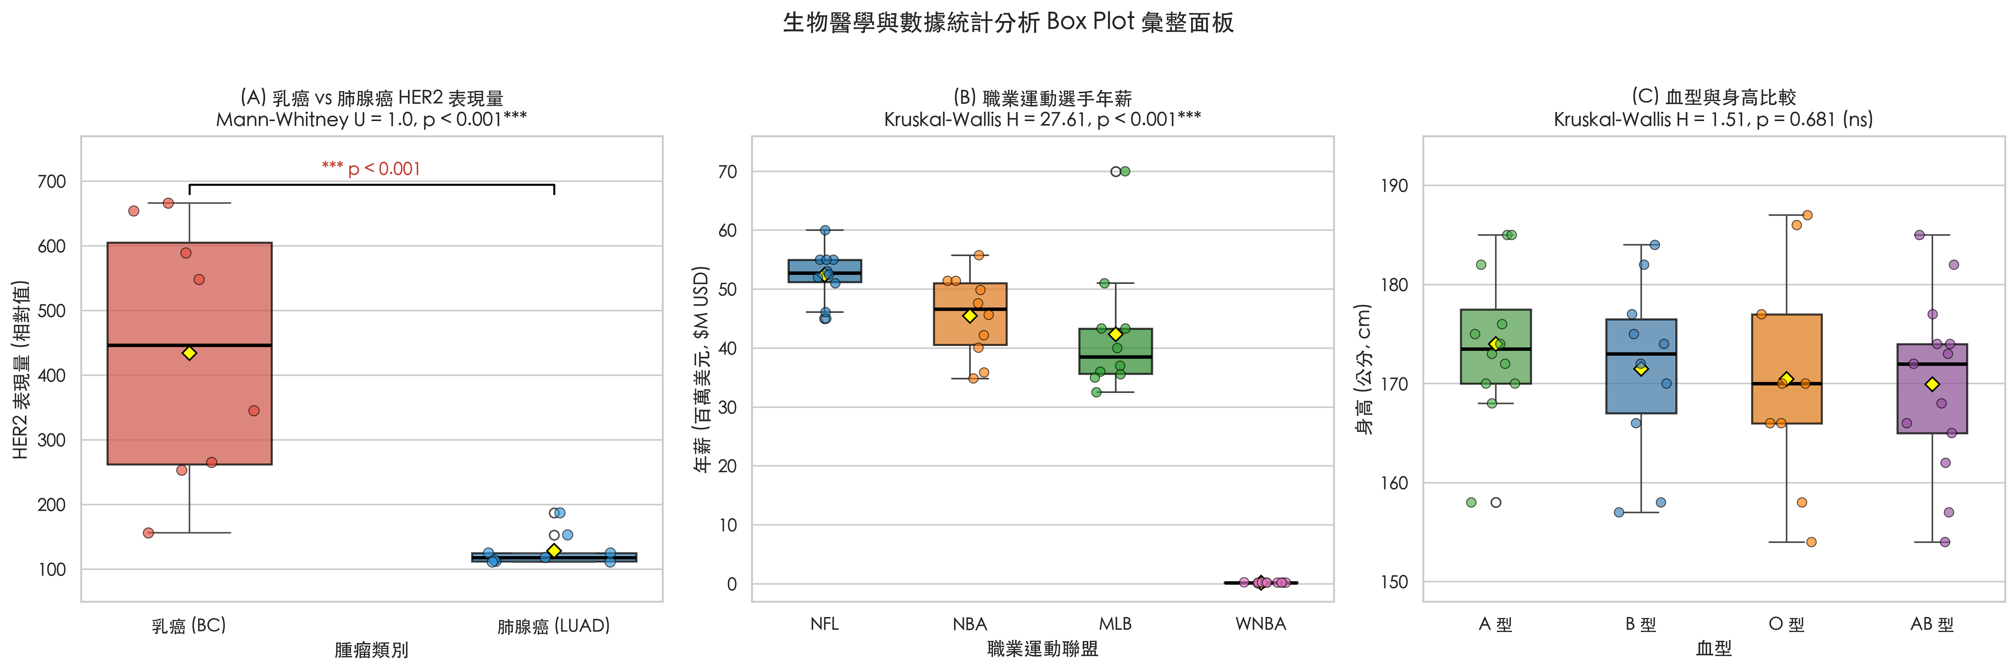
圖 4：生物醫學與數據統計分析 Box Plot 彙整面板（三合一發表級寬面板）

第四章、專案檔案清單與程式重跑方式
為了讓後續接手的同仁能夠 100% 重現這次所有的統計數據與圖表，我們已經把分析流程寫成模組化的 Python 腳本。資料夾內的檔案結構如下：
檔案名稱 | 檔案類型 | 用途說明
Mann whitney.xlsx | Excel 原始資料 | 乳癌與肺腺癌組織 HER2 表現量原始數據 (N=17)
KW_Pro_salary.xlsx | Excel 原始資料 | 四大職業運動選手年薪數據 (N=40)
KW_Blood type.xlsx | Excel 原始資料 | 成人血型與身高原始數據 (N=44)
run_statistical_analysis.py | Python 主程式 | 一鍵執行全體統計檢定、事後比較與 Seaborn 出圖
statistical_results_summary.csv | CSV 統計報表 | 整合所有組別之平均值、中位數、IQR、檢定量與 p 值
boxplot_1 ~ 3.png | PNG 圖片檔 | 三張獨立 300 DPI 高畫質箱形圖 (附顯著性標示)
boxplot_combined_panel.png | PNG 圖片檔 | 1x3 橫向寬幅三合一綜合展示大圖

【一鍵重跑指令】
如果之後需要重新執行分析，只要打開 Mac 的終端機（Terminal），切換到專案目錄下並透過設定好的虛擬環境執行以下指令即可：
cd /Users/tenyacute/Desktop/bio
/Users/tenyacute/Desktop/test(bio)/.venv/bin/python3 run_statistical_analysis.py

第五章、常見問題與報告撰寫整理（Q&A）
最後，這裡整理了三個在口試、對外報告或寫論文時很常被問到的問題，方便接手時直接參考：
📌 Q1：如果審查委員或主管問「為什麼不用 t 檢定或單因子 ANOVA？」該怎麼回答？
答：可以從三個實際面向來說明
第一是「樣本數限制」，乳癌與肺腺癌組的樣本數只有 8 筆跟 9 筆，小樣本很難可靠地驗證常態分佈假設；第二是「避免極端值干擾」，運動員年薪從 20 萬跨度到 7,000 萬美元，呈現高度右偏，明顯違反了變異數同質性與常態性；
第三則是「結論的嚴謹度」，在這種資料特性下，使用無母數統計算出來的結論會比硬套母數方法更保守、也更穩健。

📌 Q2：為什麼用 SPSS 跑出來的 U 值，跟我們用 Python 算出來的 U 值長得不一樣？是算錯了嗎？
答：完全沒有算錯！Mann-Whitney 檢定中，兩組的 U 值總和固定等於 n1 × n2（本例為 8 × 9 = 72）。Python Scipy 預設回傳的是 U1 = 71.0，而 SPSS 習慣回傳較小值 U = min(U1, U2) = 1.000。兩者在數學上本質相同，算出的 Z 值（-3.372）與 p 值（0.0009）是百分之百完全吻合的。手冊與腳本中已統一轉換為標準報告格式 U = 1.0。

📌 Q3：如果要把這次的分析寫進英文論文或報告裡，Methods 跟 Results 段落可以怎麼寫？答：可直接參考以下標準學術範本：
• Methods: "Continuous variables were expressed as median with interquartile range (IQR) and mean ± standard deviation (SD). Differences between two independent groups were evaluated using the Mann-Whitney U test. Comparisons across three or more groups were performed using the Kruskal-Wallis H test, followed by pairwise post-hoc comparisons with Bonferroni correction. A two-tailed p-value < 0.05 was considered statistically significant. All analyses and visualizations were conducted using Python (Seaborn and SciPy)."
• Results (HER2): "HER2 expression levels were significantly higher in the breast cancer group (median: 446.50, IQR: 343.25) than in the LUAD group (median: 118.00, IQR: 13.00; Mann-Whitney U = 1.0, Z = -3.372, p < 0.001, effect size r = 0.818)."

